Nom : DAWODU ABDULSALAM OLUWAFEMI
Département : L’informatique
Numéro d’Immatriculation : 19/SCI01/039
L’affectation 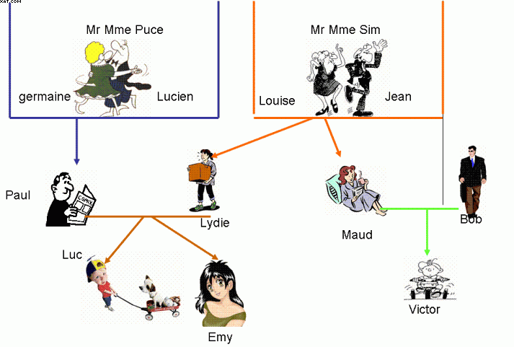
Exercise
1. Germaine est la ___paternel grand-père___ de Emy
2. Lucien est le ___paternel grand-mère__ de Luc.
3. Jean est le __maternel grand-père__ de Victor.
4. Loiuse est la ___maternel grand-mère___ de Emy
5. Maud est la ____tante____de Luc.
6. Luc est le _____cousin___de Victor.
7. Bob est le ____beau-fils____ de Louise.
8. Lydia est la __fille__ de Jean.
9. Jean est le___père___ de Maud.
10. Emy est la _____niece____de Maud.
11. Victor est le ___petit-fils___ de louise.
12. Bob est le _____mari____ de Maud.
13. Lydie est la ____femme__ de Paul.
14. Lydie est la ____belle-fille___ de Lucien.
15. Victor est le ___neveu___ de Lydia.
16.Victor est le ___fils___ de Maud et Bob.
17. Mr & Mme Sim sont les ____grands-parents___ de Victor.
18. Mr &Mme Puce sont les ___grands-parents___ de Luc et Emy.
19. Emy et Luc sont les ____enfants____ de Paul et Lydie.
20. Emy est la ___petite-fille___ de Mr & Mme Sim.

Exercice
- La fille de mon frère est ma ______nièce_____.
- Le père de ma mère est mon ______grand-père_____.
- Ma fille a une fille et je suis son ____grand-père____.
- Le fils de ma sœur est mon ____neveu____.
- La tante de mes enfants est ma ___sœur____.
- Ma fille est la _____petit-fille____ de mon père.

